Minhas mãos são pequenas 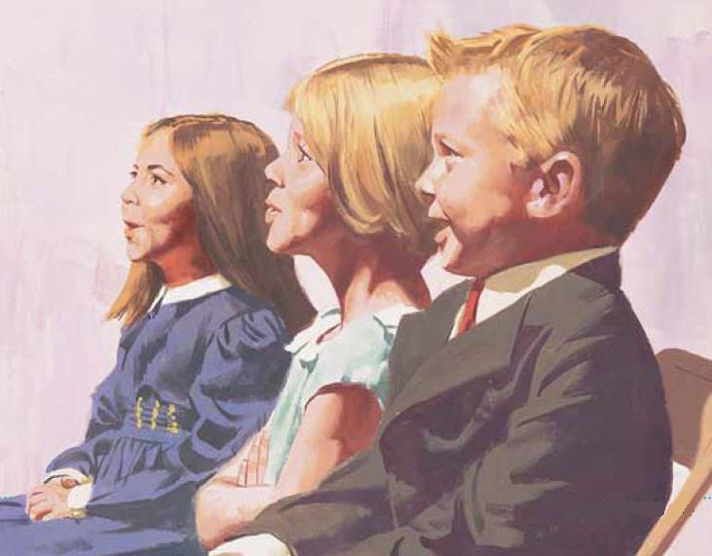
e frágeis assim
Mas são trabalhadeiras 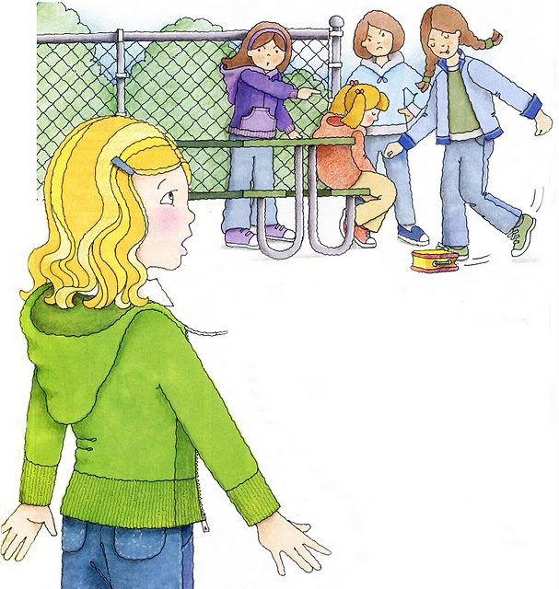
e úteis pra mim
De manhã ou de tarde,
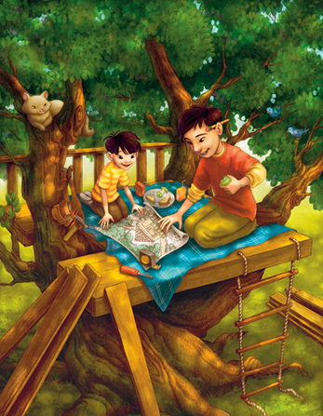
em todo lugar
Estas mãos pequeninas
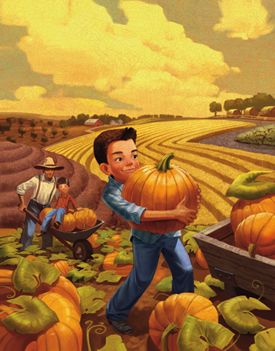
vão sempre ajudar
Ao Pai eu dou graças,
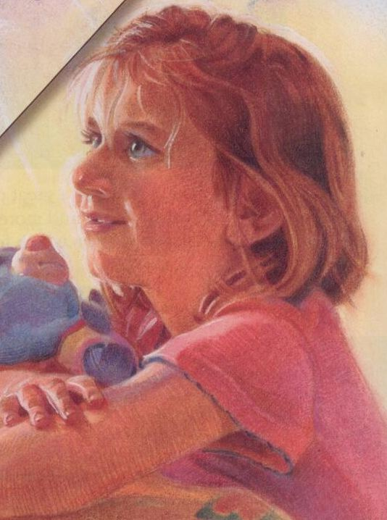
com grande fervor
Por estas mãozinhas, 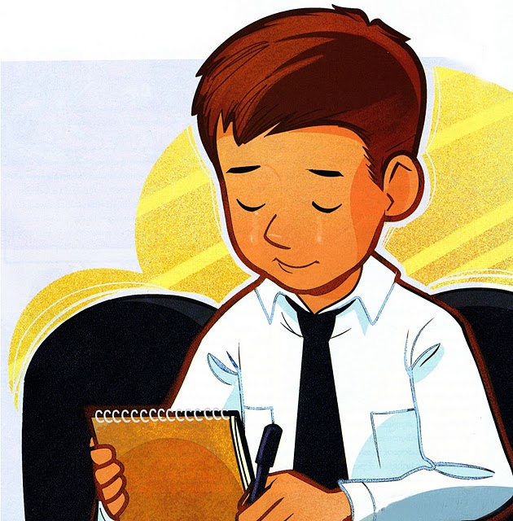
tão cheias de amor
E ajuda lhe peço 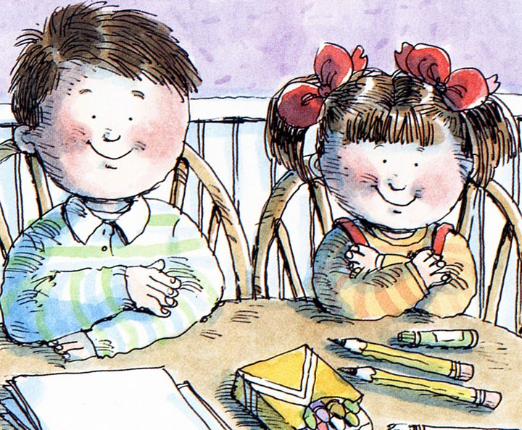
pra não esquecer
Que preciso ensiná-las
a obedecer

